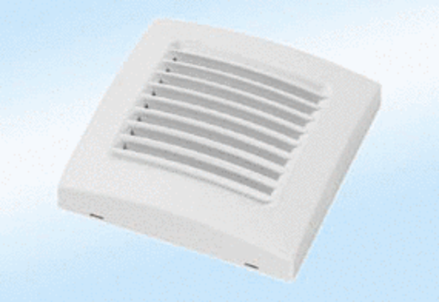Farbabdeckung A 100 naturaVerpackungseinheit: 1 StückSortiment: A
Artikelnummer: 0092.0364Hersteller: MAICO

